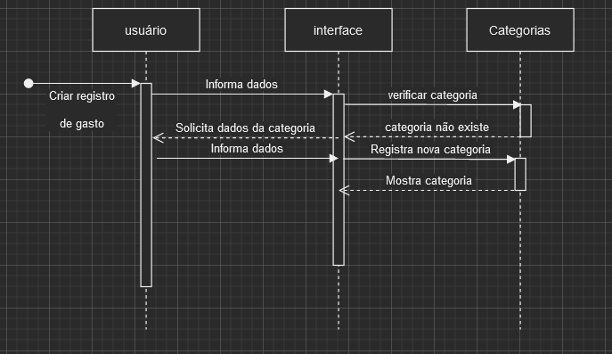

Diagrama de sequência – criar registro de gasto

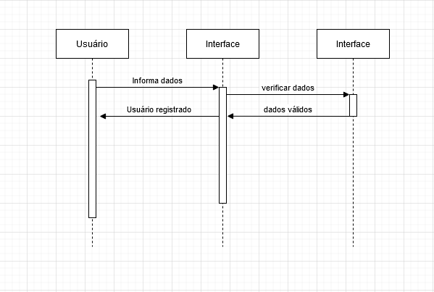

Diagrama de sequência – Cadastrar usuário